Структурное подразделение государственного бюджетного общеобразовательного учреждения Самарской области средней общеобразовательной школы №2 "Образовательный центр" имени Героя советского Союза И.Т. Краснова с.Большая Глушица м.р. Большеглушицкий Самарской области - "Детский сад "Одуванчик"
446180 Самарская область, Большеглушицкий р-н с.Большая Глушица ул.Гагарина, 76
Контактный телефон: (846-73)21081
Адрес электронной почты: bqloduvan_doo@samara.edu.ru

Окружной конкурс методических продуктов, обеспечивающих деятельность образовательных организаций дошкольного и общего образования по сопровождению профессионального самоопределения детей и подростков

Номинация: «Знакомство с миром профессий"

Методическая разработка
«Формирование позитивных установок к различным видам труда у детей старшего дошкольного возраста посредством краткосрочных образовательных практик по выбору профессиональной направленности»

Разработала:
Енякина Маргарита Николаевна,
старший воспитатель

2025 г.

В настоящее время ориентация детей дошкольного возраста в мире профессий и в труде взрослых рассматривается как неотъемлемое условие их всестороннего, полноценного развития. Необходимость формирования у детей первичных представлений о труде взрослых, его роли в обществе и жизни каждого человека обоснована Федеральным государственным образовательным стандартом дошкольного образования (далее – ФГОС ДО) и Федеральной образовательной программой (ФОП) должна осуществляться как целостный органический процесс.
Одна из основных задач дошкольного образования – формирование положительного отношения к труду и первичных представлений о труде взрослых, его роли в обществе и жизни каждого человека.
Решая данные задачи, в нашем детском саду внедрена новая форма образовательной деятельности- краткосрочные образовательные практики по выбору профессиональной направленности «Все работы хороши» (или ПрофиКОП).
Краткосрочные образовательные практики профессиональной направленности «Все работы хороши» обеспечивают:
-вариативность и разнообразие содержания форм образовательной деятельности;
-индивидуализацию дошкольного образования;
-формируют у родителей и воспитанников готовности к осознанному и ответственному выбору собственной образовательной траектории.
Краткосрочные образовательные практики профессиональной направленности «Все работы хороши» направлены на:
- Формирование представлений о профессиональном мире взрослых, осознание его значимости в обществе и жизни каждого человека
-Формирование общих компонентов трудовой деятельности (умения планировать, действовать целесообразно, заранее представлять результаты своих действий, доводить начатое до конца)
-Воспитание ценностного отношения к собственному труду, труду других людей и его результатам.
В основу отбора содержания работы по развитию у старших дошкольников представлений о мире профессий положена классификация Е.А. Климова, согласно которой все профессии могут быть отнесены к одной из пяти групп: человек – человек («Гример», «Кондитер», «Брейдер»); человек – техника («Инженер», «Ракетостроитель», «Электрик); человек -художественный образ («Флорист», «Стилист одежды», «Дизайнер подарков») (Приложение 1)
Содержание знаний о труде людей какой-либо профессии отбирается на основе таких критериев: название профессии; место работы; орудия труда; трудовые действия; результаты труда; польза труда для общества.
Работа по развитию у старших дошкольников представлений
о мире профессий и позитивных установок к труду направлена на достижение образовательных результатов в области познавательного, речевого, социально- коммуникативного и художественно- эстетического развития детей через приобретение опыта в следующих видах детской деятельности: игровая , познавательно-исследовательская и экспериментирование, общение со взрослыми и сверстниками, речевая, изобразительная деятельность и конструирование, элементарная трудовая деятельность.
Планируемые результаты:
-Ребенок овладевает основными представлениями о мире профессий,
элементарными способами деятельности, проявляет инициативу и
самостоятельность в разных видах деятельности — игре, общении,
познавательно-исследовательской деятельности, конструировании и др.,
содержание которых отражает ознакомление с миром профессий и
формирование позитивных установок к труду; способен выбирать себе
род занятий, участников по совместной деятельности.
-Ребенок обладает установкой положительного отношения к миру
профессий, к разным видам труда, людям труда и труду как таковому,
обладает чувством собственного достоинства;
-Активно взаимодействует со сверстниками и взрослыми;
-Способен договариваться, учитывать интересы и чувства других,
сопереживать неудачам и радоваться успехам других, адекватно
проявляет свои чувства, в том числе чувство веры в себя, старается
разрешать конфликты. Умеет выражать и отстаивать свою позицию по
разным вопросам.
-Способен сотрудничать и выполнять как лидерские, так и
исполнительские функции в совместной деятельности в процессе
ознакомления с миром профессий.
-Понимает, что все люди равны вне зависимости от их социального
происхождения, профессий, вида трудовой деятельности, которой они
занимаются.
-Проявляет эмпатию по отношению к людям разных профессий,
готовность прийти на помощь тем, кто в этом нуждается.
-Проявляет умение слышать других и стремление быть понятым другими.
-Ребенок достаточно хорошо владеет устной речью, у него развита
лексическая сторона речи в области мира профессий взрослых
-Ребенок способен к волевым усилиям, может следовать социальным
нормам поведения и правилам в разных видах деятельности, во
взаимоотношениях со взрослыми и сверстниками, может соблюдать
правила безопасного поведения и навыки личной гигиены.
-Проявляет ответственность за начатое дело.
-Ребенок проявляет любознательность, задает вопросы взрослым и
сверстникам, интересуется причинно-следственными связями, пытается
самостоятельно придумывать объяснения явлениям профессиональной
сферы деятельности людей; склонен наблюдать, экспериментировать.
-Открыт новому, то есть проявляет желание узнавать новое,
самостоятельно добывать новые знания о мире профессий и труда;
положительно относится к труду.
-Соблюдает элементарные общепринятые нормы, имеет первичные
ценностные представления о том, что труд облагораживает человека,
стремится поступать хорошо; проявляет уважение к людям труда.
Характеристика краткосрочных образовательных практик профессиональной направленности по выбору.
Краткосрочные образовательные практики «Все работы хороши»- это непродолжительный по времени (от 4 до 8 занятий) практико- ориентированный курс совместной образовательной деятельности педагога и детей, направленный на ознакомление воспитанников с профессиональным миром взрослых, накопления опыта выполнения элементарных действий профессионала, получения продукта или профессионального навыка характерного для данной профессии, воспитания ценностного отношения к труду людей и его результатам, а также формирования личностных качеств воспитанников, как ответственность, инициатива, адаптивность к динамично меняющимся условиям, способность работы в условиях выбора, коммуникативность.
Модель реализации краткосрочных образовательных практик профессиональной направленности по выбору.
ПрофиКОП являются вариативной частью ООП. Проводятся практики 1 раз в неделю во 2 половину дня во время, отведенное на дополнительную образовательную деятельность.
Через рекламные буклеты дети и родители знакомятся с содержанием практики, интересными фактами о трудовых процессах и выбирают одну понравившуюся. Каждый ребенок может выбрать в месяц одну практику.
Педагоги записывают детей в журнал прохождения практики. На одну практику руководитель берет не более 10 детей.
Программа ПрофиКОП состоит из трех этапов
1.Познавательный - ознакомление с профессией.
2.Практический - освоение навыков работы с инструментами, материалами, последовательностью выполнения той или иной деятельности.
3.Творческий - конкурсы, соревнования среди детей, прошедших краткосрочные практики.
Переход от одного этапа к другому зависит от сложившийся образовательной ситуации, индивидуальных особенностей и возможностей детей.
Методы и приемы, формы работы.
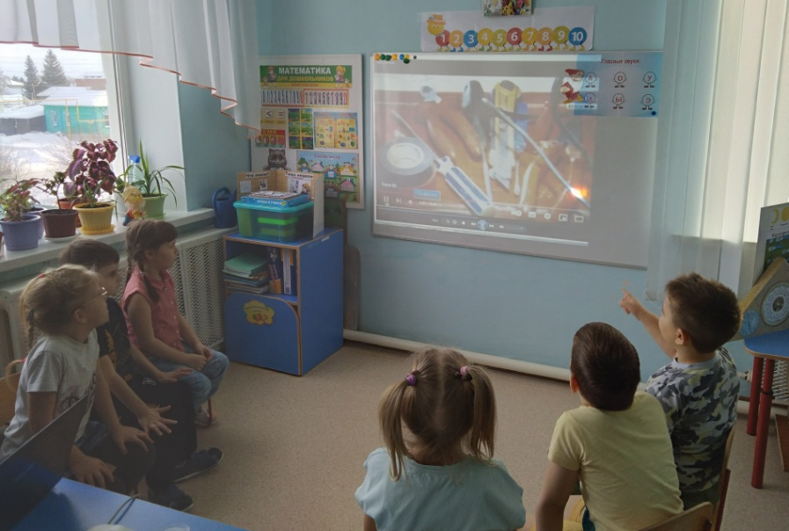
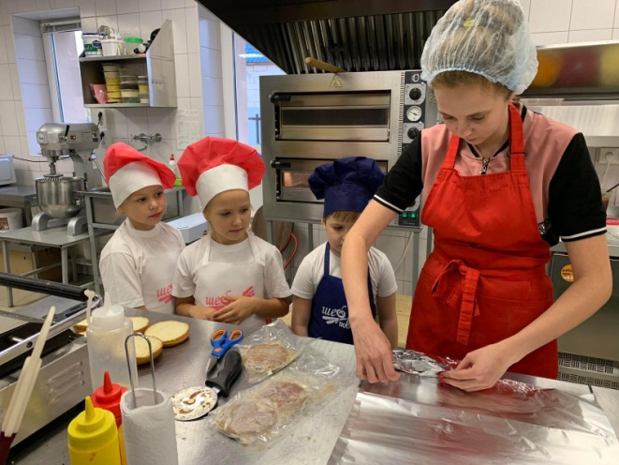
При проведении первого этапа педагоги используют разнообразные формы работы, которые позволяют детям понять смысл, ценность и необходимость профессий. Это реальные и виртуальные экскурсии, общение с носителями профессий, просмотр видеофильмов, мультфильмов. Осознать значимость общественную труда помогают дидактические игры, в том числе интерактивные, игры с использованием QR кодов.
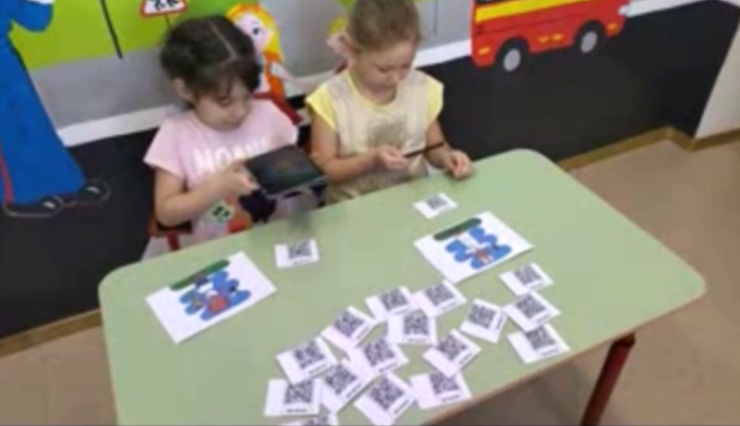

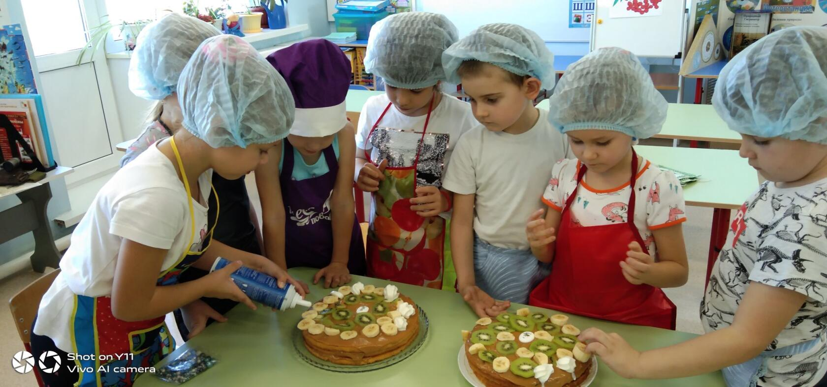
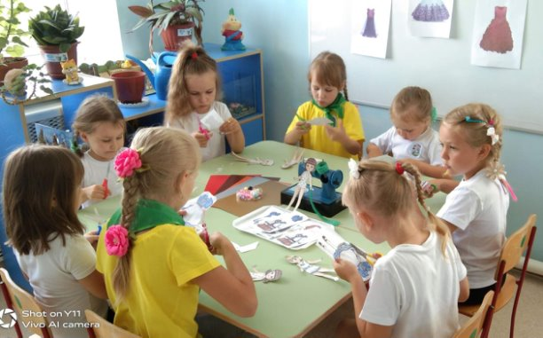
На втором этапе, погружая воспитанников в профессии, педагоги организуют творческие мастерские. В мастерских дизайнеры, конструкторы, стилисты составляют и реализуют проекты. Работая в мастерских, у детей формируется опыт практической деятельности, привычка к трудовому усилию, способность работать в коллективе. Они учатся воспринимать и ценить мир рукотворных вещей как результат труда людей.

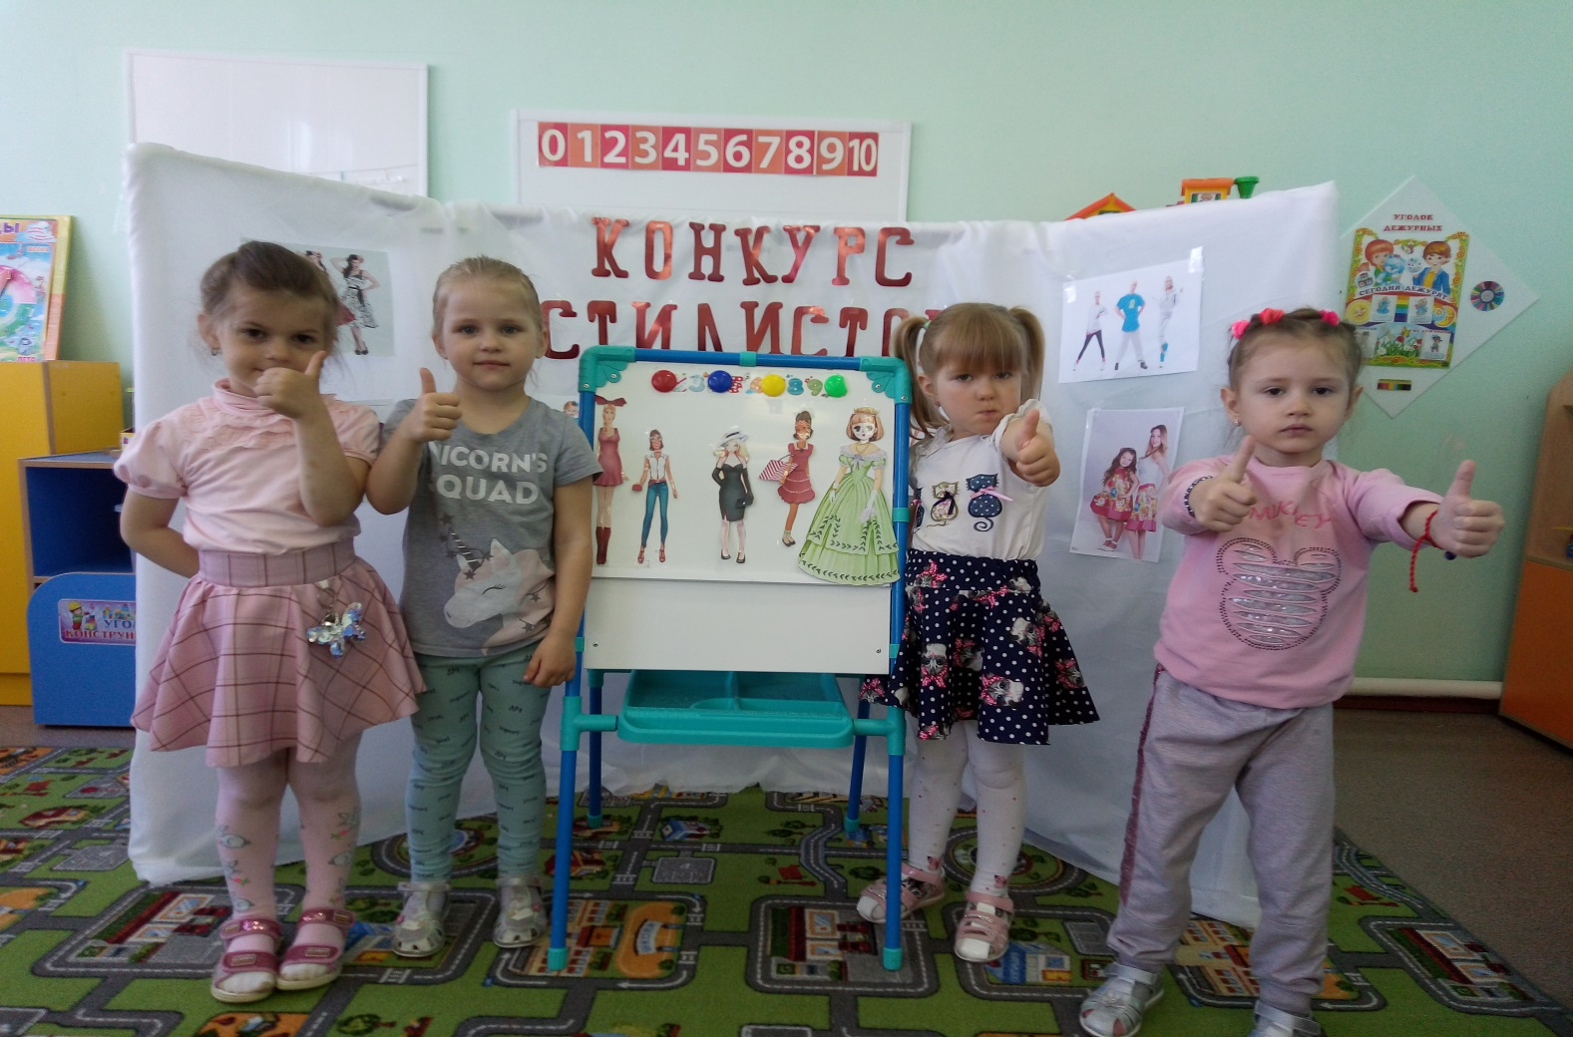
Навыки использования орудий труда, приборов, соблюдение технических и технологических требований воспитанники демонстрируют в конкурсах, соревнованиях, среди детей прошедших практики: «Чья команда быстрее соберет электроцепь», «Юный стилист», «Самая креативная косичка», «Конкурс цветочных композиций», а также участвуя в чемпионате для детей дошкольного возраста «Будущие профессионалы 5+».

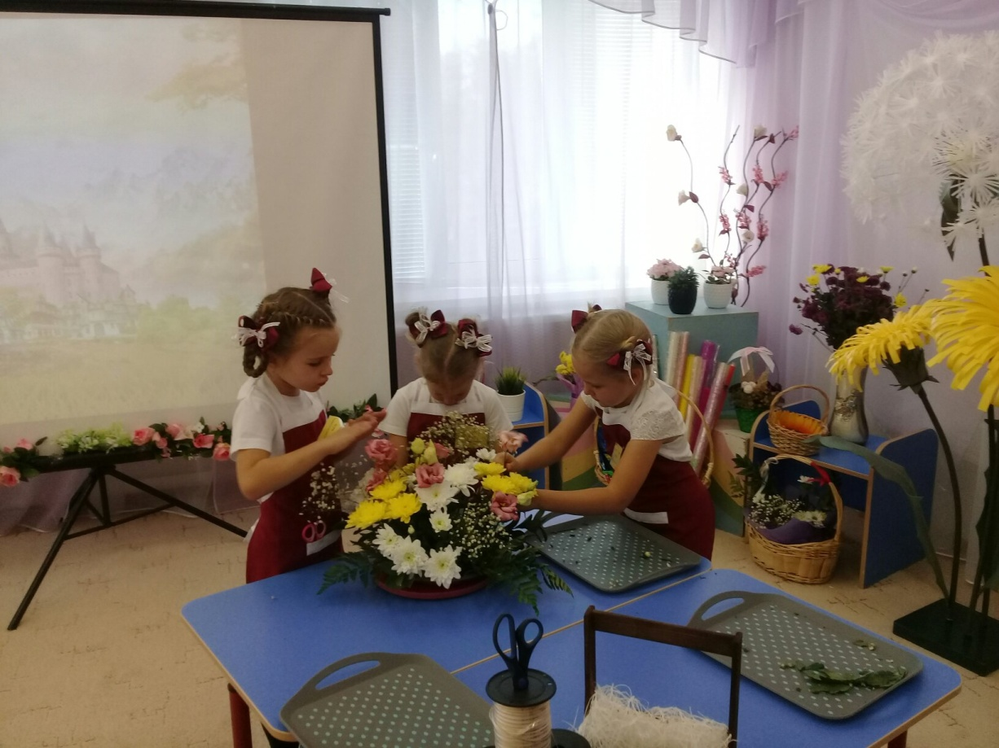
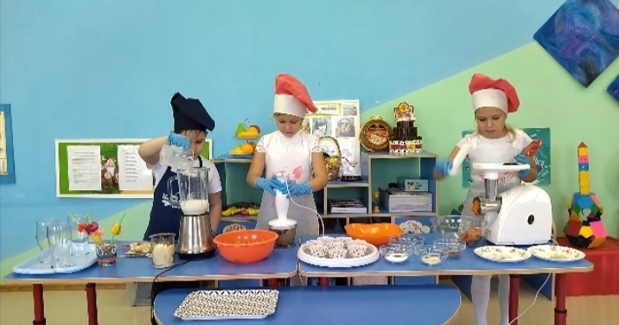

Приложение 1
Программа краткосрочной образовательной практики
«Авиаконструктор»
Название программы | «Авиаконструктор»
Образовательное учреждение | СП «Детский сад – «Одуванчик» ГБОУ СОШ №2 «ОЦ» с. Большая Глушица
Автор(ы) программы | Енякина Маргарита Николаевна, старший воспитатель
Возраст детей | 6-7 лет
Аннотация для родителей | Хотите, чтобы ваш ребенок попробовал себя в роли авиаконструктора? На практике дети в роли авиационного конструктора спроектируют и сконструируют различные модели летательных аппаратов.
Цель | Формирование первичных представлений о труде авиаконструктора, его роли в обществе и жизни каждого человека
Задачи | - Сформировать первичные представления о профессии и трудовых процессах авиаконструктора (моделирует, разрабатывает, контролирует при сборке, испытывает модель)  -Упражнять в умении читать, выполнять чертеж, определять материал для создания собственной модели самолета.  - Воспитывать положительное отношение к труду авиаконструктора
Количество часов | 4 встречи
Максимальное количество участников | 6- 8 человек
Перечень материалов и оборудования для проведения | Листы цветного картона, спичечные коробки, карандаши, ножницы, клей; спички, клей ПВА, тонированная бумага, линейки, иллюстративный материал о разнообразии летательных аппаратов, схемы, пооперационные карты изготовления самолетов, проектор, компьютер, экран
Предполагаемые результаты | Ребенок получит первичные представления о профессии авиаконструктора через опыт моделирования и конструирования авиамоделей.
Список литературы, используемой при подготовке к краткосрочной образовательной практике | Интернет ресурсы - источник:  Эл. ссылка № 1:  Инструкция «Как сделать самолет, который долго летает» - https://aviationtoday.ru/poleznoe/sdelat-samolet-bumagi-letaet.html  Эл. ссылка № 3: Алгоритм - https://womanadvice.ru/kak-sdelat-samolyot-iz-kartona (самолет из картона и спичечного коробка);  Эл. ссылка № 5: Алгоритм - https://www.youtube.com/watch?v=vg-Sy7oOV9w (самолет из спички и бумаги);  Эл. ссылка № 2: Мультфильм - https://www.youtube.com/watch?v=Fos8uLQyK1E («Как летает самолет? Конструктор: собираем самолёт. Обучающий мультфильм для детей» 2,5 мин.)
Занятие №1 «Авиаконструктор - это кто?»
Цель: Знакомство с профессией - авиаконструктор и с его трудовыми процессами.
Задачи:
Образовательная: расширять представления детей о профессии авиаконструктор и о его трудовых процессах (проектирует, конструирует, разрабатывает чертежи сборки, участвует и следит за сборкой, настраивает систему летательного аппарата, испытывает)
Развивающая: развивать умение конструировать их бумаги по схеме
Воспитательная: воспитывать положительное отношение к труду авиаконструктора
Методы | Приемы
Наглядные | фотопрезентация, схемы
Словесные | рассказ, вопросы, беседа
Практические | упражнения, экспериментирование

Детская деятельность | Виды детской деятельности
Конструктивная | конструирование из бумаги
Познавательно- исследовательская | проблемная ситуация «Почему самолеты такие разные?», экспериментирование «У кого дальше пролетит самолет»
Общение со сверстниками и взрослыми | ситуативный разговор
Игровая | словесная игра «Поймай и скажи».
Материал: раздаточный: цветная бумага разной плотности и толщины; демонстрационный: фотопрезентация разнообразных летательных аппаратов, схемы изготовления самолета из бумаги
Логика образовательной деятельности
Этап | Содержание | Результат
Вводный | 1.Мотивация - приглашение детей в конструкторское бюро. 2.Фотопрезентация разнообразных летательных аппаратов.  3.Рассматривание и обсуждение разных видов самолетов.  Почему самолеты такие разные? (назначение).  4.Рассказ педагога о профессии - авиаконструктор.  Приложение №1 | Ребенок имеет представление  - о профессии авиаконструктор его трудовых процессах (проектирует, конструирует, моделирует, разрабатывает чертежи сборки, участвует и следит за сборкой, настраивает систему летательного аппарата, испытывает)  -о назначении разнообразных летательных аппаратах;
Основной | 1.Педагог обращает внимание на выставку бумажных самолетиков и предлагает детям сконструировать собственную модель летательного аппарата.  2.Испытание моделей самолетов на дальность полета.  3.Обсуждение и сравнение с детьми аэродинамических качеств летательных аппаратов  4. Предлагает на выбор бумагу разной толщины, плотности и схемы складывания самолета.  Приложение №2, эл. ссылка №1  Напоминает о важности проглаживания линий сгиба.  4.Самостоятельная сборка конструкции  5.Испытание моделей самолетов на дальность полета, изготовленных детьми «У кого дальше пролетит самолет»  6.Обсуждение: Какую бумагу выбрал? Удобно было складывать модель самолета? Какой вывод можно сделать? (толщина бумаги, вес самолета, точность выполнения схемы, движения воздуха все это влияет на дальность полета самолета). | Ребенок умеет  -конструировать самолет из бумаги по схеме с тщательно проглаженными линиями сгиба.  -делать выводы: дальность полета зависит от толщины бумаги (чем толще бумага, тем короче дальность полета самолета), от точности выполнения складывания по схеме, от хорошо проглаженных линий (конструкция не разворачивается в полете)
Заключительный | Игра: «Поймай и скажи».  Цель: закрепить знания о профессии авиаконструктор.  Развивать умение определять вид профессии по трудовым процессам.  Материал: бумажные самолеты  Ход игры: дети становятся на расстоянии парами, лицом друг к другу. По очереди отправляют друг к другу самолет в полет и называют любой трудовой процесс выполняемый авиаконструктором. Выигрывает тот, кто больше перечислит трудовых процессов. | Ребенок знает о профессии авиаконструктор, правильно определяет профессии по трудовым процессам авиаконструктора (проектирует, моделирует, конструирует, разрабатывает чертежи сборки, участвует и следит за сборкой, настраивает систему летательного аппарата, испытывает)
Занятие № 2«Аэроплан построим сами»
Форма: творческая мастерская
Цель: упражнять в проектировании и конструировании самолетов из бумаги
Задачи:
Образовательная: уточнить представления детей о строении самолета, важных внешних частей летательного аппарата и их назначения.
Развивающая: развивать конструкторские умения (планировать, схематично зарисовывать будущий объект, подбирать необходимый материал, создавать его)
Воспитательная: воспитывать культуру общения, самостоятельность.
Методы | Приемы
Наглядные | показ мультфильма, пооперационные карты
Словесные | вопросы, беседа
Практические | упражнения
Игровые | сюрприз

Детская деятельность | Виды детской деятельности
Конструктивная | конструирование из картона и спичечного коробка
Познавательно- исследовательская | проблемная ситуация «Самолет будущего»
Общение со сверстниками и взрослыми | ситуативный разговор
Материал: раздаточный: цветной картон, спичечный коробок, клей – карандаш, бумага белая и карандаш, ножницы; демонстрационный: пооперационные карты конструирования самолета из картона и спичечного коробка
Логика образовательной деятельности
Этап | Содержание | Результат
Вводный | 1.Мотивация – сюрпризный момент – внесение коробки с моделью самолета внутри, с картонными заготовками деталей аэроплана, спичечными коробками, цветной бумагой, алгоритмом сборки.  2.Как называется модель данного летательного аппарата (аэроплан)? Как вы думаете, каких частей в данной модели не хватает?  Педагог говорит «На самом деле их больше, хотите посмотреть научный мультфильм о важных частях самолета и какие функции они выполняют?  Эл. ссылка №2 | Ребенок имеет представление  - о внешнем строении самолета (фюзеляж, крыло, стабилизатор…)  - о функциях деталей самолета (закрылки, навигационные огни…)
Основной | 1.Педагог предлагает детям создать собственный летательный аппарат. Для этого необходимо спроектировать (зарисовать) модель своего самолета; подобрать соответствующий материал; собрать основу модели аэроплана по алгоритму из материала, который лежит в коробке  Приложение №3, эл. ссылка №3  и дополнить модель задуманными частями летательного аппарата в соответствии со своим проектом.  2. Самостоятельная сборка конструкции  3.Презентация собственной модели аэроплана. | Ребенок умеет делать зарисовки собственного летательного аппарата, соблюдать последовательность действий и конструирования модели самолета используя пооперационную карту  Ребенок рассказывает о строении и о важных функциях внешних деталей собственной модели самолета.
Заключительный | Игра: «Самолет будущего»  Цель: закрепить знания детей о строении, важных внешних частях летательного аппарата и их назначения.  Материал: мел, доска (карандаш, бумага)  Ход игры: дети делятся на 2 команды, обговаривают модель будущего летательного аппарата, зарисовывают и презентуют проект модели. | Дети знают и называет основные части летательного аппарата.  Умеют совместно принимать решения и делать зарисовки летательного аппарата будущего от функционального назначения.
Занятие №3 «Мини самолет»
Форма: творческая мастерская
Цель: упражнять в проектировании и конструировании самолета из бумаги и спички
Задачи:
Образовательная : уточнить представления детей о строении самолета, важных внешних частей летательного аппарата и их назначения.
Развивающая: развивать умения схематично зарисовывать проект модели соблюдая размеры,. конструкторские умения с опорой на чертеж.
Воспитательная: воспитывать самостоятельность, внимательность при выполнении чертежа (рисунка) и сборки конструкции; настойчивость в получении результата.
Методы | Приемы
Наглядные | пооперационные карты
Словесные | чтение, вопросы, беседа
Практические | упражнения
Игровые | сюрприз

Детская деятельность | Виды детской деятельности
Конструктивная | Конструирование из бумаги и спички
Познавательно- исследовательская | Эксперементирование «Летит не летит».
Общение со сверстниками и взрослыми | ситуативный разговор
Речевая | Слушание рассказа Д. Пентегов «Сказка про маленький самолетик»
Материал: раздаточный: бумага цветная, ножницы, зубочистка или спичка, клей-карандаш, линейка, лист в клеточку; демонстрационный: схема конструирования самолета из спички и бумаги.
Логика образовательной деятельности
Этап | Содержание | Результат
Вводный | 1.Мотивация - чтение рассказа Д. Пентегов «Сказка про маленький самолетик».  2.Демонстрация модели самолета в полете.  3.Желаете сконструировать самолет, который полетит в любую погоду? | Интерес детей к конструированию модели самолетика
Основной | 1.Совместное планирование (чертим чертеж модели, подбираем соответствующий материал для конструкции, производим сборку конструкции по чертежу, проводим испытание).  2.Воспитатель дает инструкцию.  Дети выполняют чертеж с помощью линейки и карандаша: длина фюзеляжа – 6 см (дети чертят прямую линию), от «носа» самолета крыло расположено на расстоянии 2 см, длина крыла 4 см, ширина у основания самолета 1,5 см, край крыла 1 см (дети рисуют по размерам крыло) хвост (стабилизатор) длиной 3 см, край - шириной 1см, у основания самолета 0,5 см. Получился проект самолета. 3.Самостоятельная сборка конструкции в соответствии с чертежом.  Приложение №4, эл. ссылка №4 | Ребенок умеет планировать этапы конструирования летательного аппарата, выполнять чертеж в соответствии с инструкцией воспитателя. Ребенок проявляет самостоятельность при изготовлении деталей и сборке самолета.
Заключительный | Испытание модели самолета - «Летит не летит». Сверка размеров с чертежом и исправление допущенных ошибок. | Ребенок умеет делать выводы, определять и исправлять ошибки, допущенные при конструировании самолета.
Занятие №4
Соревнование «Юный авиаконструктор»
Форма: соревнование
Цель: закрепление представлений о трудовых процессах авиаконструктора (моделирует, разрабатывает, контролирует при сборке, испытывает модель) через конструктивную деятельность
Задачи:
Образовательная: закрепление умений и навыков в конструировании летательных аппаратов из бумаги, картона, бросового материала
Развивающая: стимулировать развитие познавательных, коммуникативных, творческих способностей детей
Воспитательная: воспитывать положительно- эмоциональное отношение к труду и результатам труду авиаконструктора
Методы | Приемы
Наглядные | Интеллект карта, пооперационные карты, схемы
Словесные | Пояснения
Практические | упражнения

Виды деятельности | Формы деятельности
Конструктивная | Конструирование
Познавательно- исследовательская | Эксперементирование «Чей самолет дальше пролетит», соревнование
Общение со сверстниками и взрослыми | ситуативный разговор
Материал: раздаточный: бумага цветная, ножницы, зубочистка или спичка, клей-карандаш, линейка, лист в клеточку; демонстрационный: схема конструирования самолета из спички и бумаги
Логика образовательной деятельности
Этап | Содержание | Результат
Вводный | Составление интеллект карты  «Авиаконструктор» | Познавательный интерес к профессии
Основной | 1. Конструирование модели самолета по собственному замыслу из бросового материала (проектирование - зарисовка модели, побор материала для изготовления модели, сборка конструкции модели по собственному рисунку, презентация летательного аппарата из каких частей и деталей состоит самолет).  3. Игра - испытание летательных аппаратов: «Чей самолет дальше пролетит» | Ребенок имеет представления о профессии и трудовых процессах авиаконструктора (моделирует, разрабатывает, контролирует при сборке, испытывает модель);  - умеет читать, выполнять чертеж, определять материал для создания собственной модели самолета;  - проявляет заинтересованность и настойчивость в получении продукта деятельности.
Заключительный | Вручение дипломов, сертификатов о прохождении КОП «Юный авиаконструктор». | Целостное представление о профессиональной деятельности авиаконструктора
Приложение №1
Рассказ о профессии- авиаконструтор.
Слово «авиация» в переводе с латинского языка означает «птица». Авиаконструктор – инженерная специальность. Специалисты этого уровня знают о своём летательном аппарате всё. Инженеры, как правило, «сопровождают» техническое устройство во всех этапах его «жизненного цикла». Они проектируют и конструируют. Потом разрабатывают технологию изготовления, следят за производством, далее проводят наладку, испытание. Даже техническое обслуживание, ремонт и утилизация устройства не происходят без инженеров. Таким образом, авиаконструктор не только проектирует и конструирует самолеты и вертолеты, а приводит их в положение полной готовности к взлёту: делает технические осмотры, настраивает всю аппаратуру и оборудование.
Авиаконструктор подготавливает самолёт к взлету, проводит настройку системы. Если он обнаруживает какие-то неполадки, то устраняет их. Авиаконструктор может контролировать работу авиамехаников. Одним из трудовых обязанностей авиационного инженера является оформление технических документов.
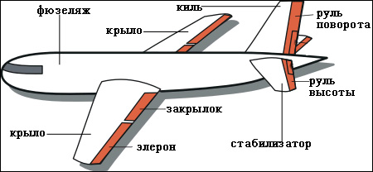
Ответственность – это одно из главных качеств, которым должен обладать авиаконструктор. Также конструктор блестяще должен знать математику, физику, аэродинамику, всегда принимать взвешенные решения, так как цена ошибки этого специалиста очень высока – человеческие жизни!
Это очень интересная и нелегкая профессия. Для того, чтобы им быть нужно много знать о самолетах. Как вы думаете, почему самолет назвали «самолетом»? (Сам-летает). Все они очень разные их размер и форма зависит от назначения самолета.
Но у всех самолетов есть основные части.
Итак, вначале авиаконструктор получает заказ на изготовление чего-либо, затем создает чертеж. После этого начинается производство изделия, и авиаконструктор участвует в его создании. После изготовления изделия инженер-конструктор контролирует проведение испытаний. И как завершающий этап - презентация изделия заказчику
Приложение №2
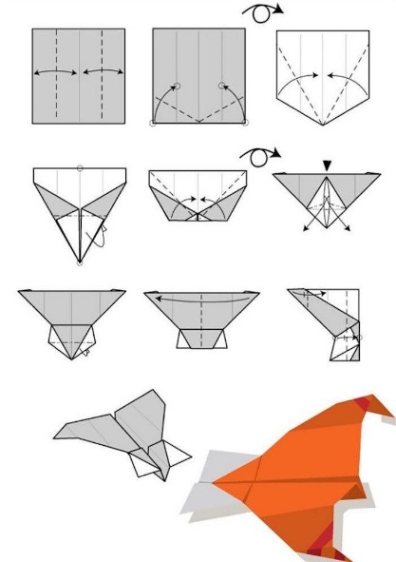
Схемы изготовления самолета из бумаги
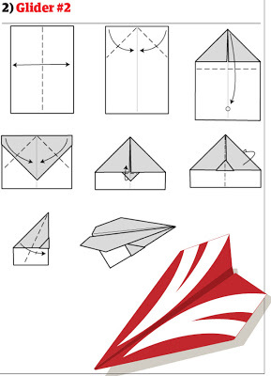
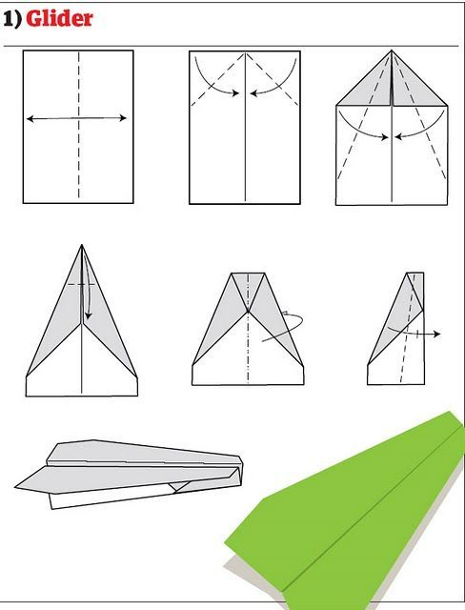

Приложение №3
Пооперационные карты конструирования самолета из картона и спичечного коробка
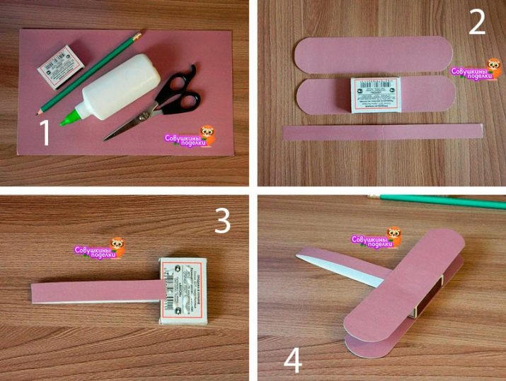
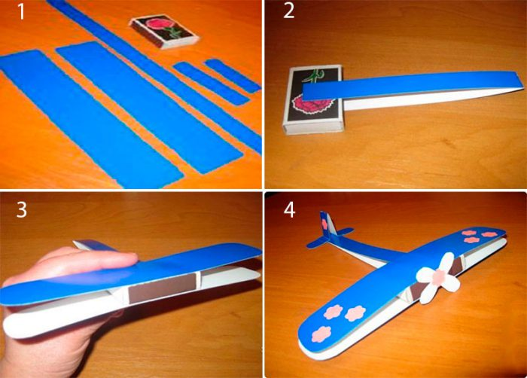
Приложение№4
«Сказка про маленький самолетик» Н.Пентегов
Жил-был в одной деревне маленький самолёт. Моторчик у него тоже был маленький, поэтому летал он невысоко — почти над самой землёй. Он возил из города почту, разбрасывал на поля удобрения, а бывало, срочно доставлял врача к тяжело заболевшему человеку. А вверху, гораздо выше, чем он мог залететь, проносились большие белые самолёты и кричали ему с высоты. И маленький самолётик очень-очень им завидовал.
Но однажды далеко на севере, там, где море холодное даже летом, столкнулся со льдиной и затонул большой теплоход. Он затонул так быстро, что люди, плывшие на нём, едва смогли выскочить на лёд, но никто из них не успел взять с собой ни еды, ни тёплых одеял, ни прочных палаток. Они остались совсем одни на маленькой льдине посреди холодного океана. Долго летали над морем большие сильные самолёты, пытаясь найти терпящих бедствие людей, а когда наконец нашли, то поняли, что ничем не могут им помочь: льдина была такая маленькая, что на неё не смог бы приземлиться ни один самолёт в мире.
И тут кто-то вспомнил: «Вы знаете, в одной деревне живёт маленький-маленький, совсем крохотный самолётик. Может быть, он сможет сесть на эту льдину?».Долго летел над северным океаном маленький самолётик, ведь он не мог быстро лететь, а большие самолёты показывали ему дорогу. Наконец он увидел внизу белую льдину. На ней стояли люди и радостно махали ему руками. Самолётик сделал в небе круг, покачал людям крыльями, чтобы они отошли немного в сторону, и аккуратно приземлился. Он не мог увезти всех людей сразу. Пришлось летать на берег моря и обратно несколько раз. А когда они прилетели на берег, то все — и люди, и большие самолёты — долго благодарили малыша и восхищались его отвагой. С тех пор маленький самолётик уже никому и никогда не завидовал.
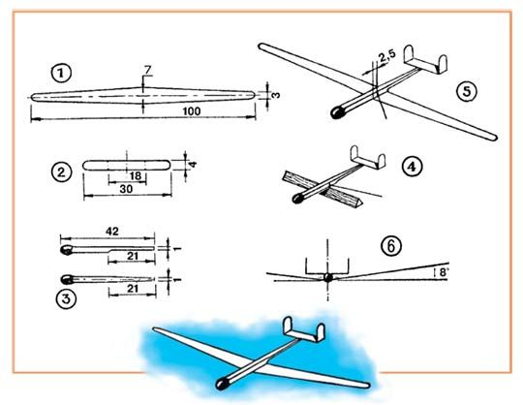
Приложение №5
Схема конструирования самолета из спички и бумаги

